PARCOURS DE RESISTANT-E-S DU CALVADOS

Découvre la vie, les actions et les risques encourus par des hommes et des femmes qui ont fait le choix de résister pendant la Seconde Guerre mondiale.

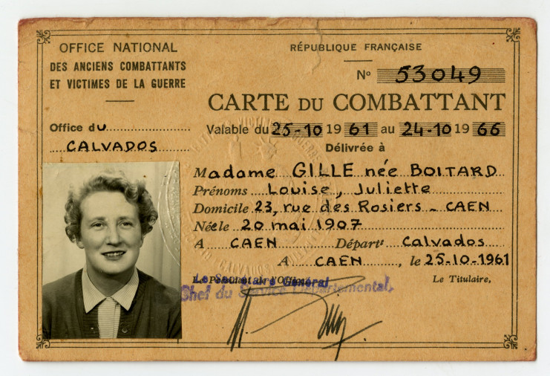
A la fin de la Seconde Guerre mondiale, l’Office National des Anciens Combattants et Victimes de la Guerre (ONACVG) a proposé aux personnes ayant participé à la Résistance de remplir un dossier afin de faire connaître leurs actions de résistance et de faire reconnaître leurs droits en obtenant le titre de « Combattant Volontaire de la Résistance ».
Cinq lois ont été adoptées entre 1945 et 1992, pour définir ce statut et fixer les droits des anciens résistants.
Carte du Combattant de Louise Gille 225-AD 14

Plusieurs catégories de résistant-e-s étaient susceptibles de faire valoir leurs droits :
- les membres des FFL( Forces Françaises Libres)
- les résistants ayant appartenu à une formation homologuée, résistante ou maquisarde
- les résistants qui, sans appartenir à une formation homologuée, ont souffert dans leur chair ( morts, blessés, internés, déportés )
- les francs-tireurs apportant la preuve, attestée par au moins deux témoignages de résistants notoirement reconnus ayant appartenu à des formations homologuées, qu'ils avaient « accompli habituellement pendant 3 mois des actes caractérisés de résistance ».
Enfin les demandeurs devaient justifier d’une durée minimale d’action résistante clandestine d’au moins 3 mois avant le 6 juin 1944. Cette durée est passée à 80 jours par la suite.

Ces demandes conservées aux Archives et dont l’objectif premier est de faire valoir des droits, sont des sources d’informations intéressantes pour découvrir l'histoire de ces combattant-e-s de l'ombre qui ont engagé leur vie pour lutter contre l'Occupant et la Collaboration.

1. Sur la page Parcours de résistants du site des Archives départementales du Calvados, lisez plusieurs portraits puis choisissez un ou une résistant-e.
Indiquez ici son nom et son prénom :

2. A partir des informations relevées sur le site des Archives, complétez sa demande de carte du combattant volontaire de la Résistance. Vous utiliserez la première personne du singulier (Je) si la personne a survécu à la guerre ou la troisième personne du singulier (il/elle) si c’est un proche qui fait la demande car le/la résistante est décédé-e. Il se peut que certaines parties de la demande restent vides.

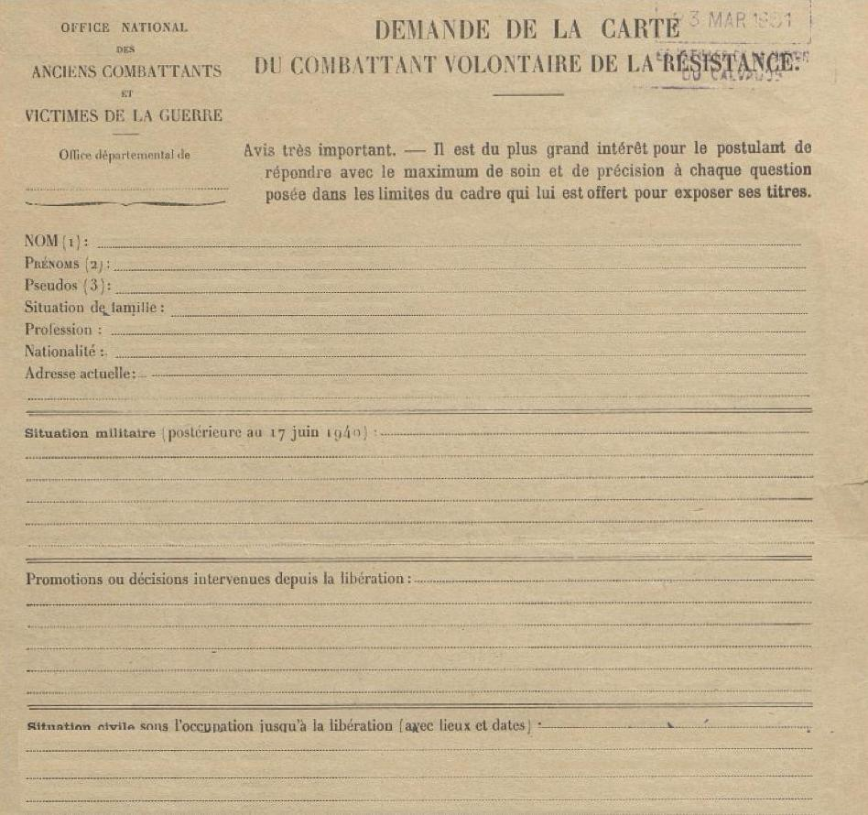

NOM :
Prénoms :
Pseudos :
Situation de famille :
Profession :
Nationalité :



